MAZOWIECKI FESTYN „ZDROWY I AKTYWNY SENIOR”
SOCZEWKA 18 maja 2019 r.
Organizator Towarzystwo Krzewienia Kultury Fizycznej „Chomiczówka”
Współorganizator Gmina Nowy Duninów i Mazowieckie TKKF

Miejsce: Obiekty Szkoły Podstawowej w Soczewce ul. Księdza Pawła Kwiatkowskiego 1
Termin: 18 maja 2019 godz.10.00 – 17.00

Uczestnicy - mazowieccy seniorzy (55+)
Celem organizacji imprezy jest upowszechnianie sportu i rekreacji wśród seniorów; tworzenie warunków dla aktywności fizycznej seniorów; podniesienie sprawności fizycznej osób starszych, promocja zdrowego stylu życia, podniesienie jakości życia - aspekt integracji społecznej oraz rozszerzenie możliwości kontaktu z rówieśnikami.
Dyscypliny sportowe w 3 kategoriach wiekowych:
1. 55 - 65 lat,
2. 66 – 70 lat,
3. powyżej 70 roku życia.

Strzelanie z broni pneumatycznej
Ergometry wioślarskie
Bieg na dystansie 40 m
Pchnięcie kulą, 2 kg kobiety, 4 kg mężczyźni
Skok w dal z miejsca,
Strzelanie z łuku,
Rzut lotką do tarczy (dart)

Klasyfikacja indywidualna kobiet i mężczyzn
Nagrodzone zostaną pierwsze trzy miejsca w każdej kategorii - medale i upominki

Konkurencje rekreacyjne dla każdego:
Łowienie „rybek”
Rzuty kółkiem ringo na kolczatkę
Strzelanie z wielkiej procy
Wrzucanie frisbee do sieci
Slalom z popychajką /dawniej z fajerką/
Mini krokiet
Przeprowadzenie kulki przez labirynt pionowy
Przeprowadzenie piłeczki przez labirynt poziomy
Slalom z piłeczką po ruchomym blacie
Rzut podkową
Slalom z piłką
Strzały do bramki
Boule
Rzut woreczkiem do celu
Rzut ringiem na paliki
Błędny rycerz
Strzelanie z broni ASG
Rzuty piłką do kosza
Slalom w alkogoglach
Kręgle plenerowe – skitels
Karling plenerowy

Zajęcia z instruktorem - każdy może uczestniczyć:
Nordic Walking– Krzysztof Człapski – Mistrz Polski Nordic Walking
Gimnastyczne z piłkami
Gymstick

Scena dla Seniora - zabawy i konkursy z wodzirejem - wspólne tańce, pokazy i występy z zakresu sportu, rekreacji ruchowej, kultury i rozrywki prezentowane przez poszczególne kluby seniora, Uniwersytety Trzeciego Wieku, Ośrodki Sportu i Rekreacji itp.

Zgłoszenia do pokazów i występów prosimy przekazać na karcie zgłoszenia (w załączeniu) w wersji elektronicznej do 6 maja 2019 r. na adres e- mail: tkkfchomiczowka@o2.pl

„Miasteczko Zdrowego Seniora”, w którym planujemy ustawić punkty:
- pomiaru ciśnienia tętniczego, poziomu cukru we krwi, cholesterolu, pojemności płuc,
gęstości kości, tlenku węgla w płucach palacza,
- indywidualnej ocena zagrożenia chorobami układu krążenia,
- konsultacji dietetyka dot. prawidłowego odżywiana.
- badania tkanki tłuszczowej i mięśniowej,
- porady i konsultacje, diabetologa,
- pokazy i nauka udzielania pierwszej pomocy,
- AVON bezpłatne makijaże oraz nowość zabiegi parafinowe na dłonie.

Każdy uczestnik przy wejściu na imprezę otrzyma pakiet startowy: plecak, koszulka, kubek, czapk, woda.
Podczas imprezy wydawana będzie kiełbasa z grilla.
Organizator zapewnia opiekę medyczną ( karetka z lekarzem )
Uczestnicy imprezy są ubezpieczeni od następstw nieszczęśliwych wypadków.

Udział w imprezie bezpłatny.
Uczestnicy dojeżdżają na własny koszt.

Informacje: Towarzystwo Krzewienia Kultury Fizycznej „Chomiczówka” www.tkkfchomiczowka.pl
e-mail: tkkfchomiczowka@o2.pl tel. 22 834 76 98 w godz: 14.00 - 18.00

Ze względów organizacyjnych prosimy o podanie w terminie do dnia 6 maja 2019 r. na adres e- mail: tkkfchomiczowka@o2.pl wstępnej liczby osób z Państwa placówki zainteresowanych udziałem w imprezie.

Organizator zastrzega sobie możliwość zmiany programu imprezy.
Zadanie dofinansowane ze środków budżetu Województwa Mazowieckiego

PATRONAT HONOROWY:  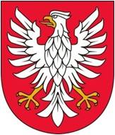  Marszałek  Województwa  Mazowieckiego |    | 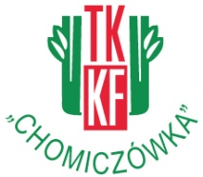 | 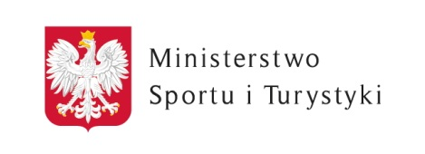 | 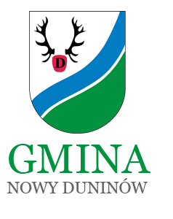
Patronat medialny  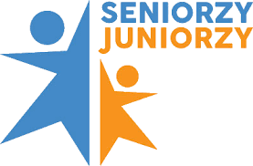 |  | 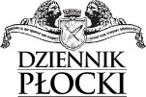
 |  | 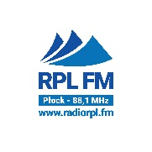 | 

